# МІНІСТЕРСТВО ОСВІТИ І НАУКИ УКРАЇНИ

**НАЦІОНАЛЬНОМУ УНІВЕРСИТЕТІ “ЛЬВІВСЬКА ПОЛІТЕХНІКА”**

**Лабораторна робота №5**

з дисципліни

«Людино-машинна взаємодія»

**Виконав:**

студент групи КН-308

Келемен Станіслав

**Викладач:**

Маркелов О.Е.

**Мета виконання лабраторної роботи**

Метою роботи є ознайомлення зі способами, методами та засобами програмування користувацьких інтерфейсів та набуття студентами практичних навичок програмування спеціалізованою мовою XUL інтерактивної взаємодії користувача, опису функціонування діалогів інтерфейсів із наборів програмних елементі інтерфейсу користувача. У результаті виконання лабораторної роботи студенти повинні:

• знати методи та підходи для створення користувацьких інтерфейсів спеціалізованою мовою програмування XUL;

• вміти правильно задавати значення властивостей програмних елементів для різних типів інтерактивної взаємодію; правильно вибирати керуючі події елементів.

**Завдання**

За зовнішнім виглядом центрального вікна та вказаних викладачем інших кількох основних вікон графічного інтерфейсу запрограмувати на мові XUL розмітку вікон з елементами інтерфейсу, здійснити програмування на мові JavaScript (JS) обробки реакцій елементів інтерфейсу на події (інтерактивна взаємодія) програми QTTabBar.

Код файлів проекту:

**General.xul**

<?xml version="1.0"?>

<?xml-stylesheet href="chrome://global/skin/" type="text/css"?>

<?xml-stylesheet href="main.css" type="text/css"?>

<window title="QTTabBar" width="1280" height="1024" xmlns="http://www.mozilla.org/keymaster/gatekeeper/there.is.only.xul">

<script type="application/javascript" src="chrome://labka/content/main.js"/>

<hbox>

<vbox style = "height:923px; width:180px; background-color:#E5FCC8; font-size:20px; border-right: 1px solid #CCD9EA;">

<textbox style ="margin-top:14px; margin-bottom:12px; font-size: 12px" placeholder = "Search" />

<button class="button img_gen" align="right" label="General"/>

<button class="button img_hist" align="right" label="History"/>

<button class="button img_tab" align="right" label="Tab"/>

<button class="button img_win" align="right" label="Window"/>

<button class="button img_too" align="right" label="Toolbar"/>

<button class="button img_eve" align="right" label="Events"/>

<button class="button img_dra" align="right" label="Drag &amp; Drop"/>

<button class="button img_fol" align="right" label="Folder View"/>

<button class="button img_com" align="right" label="Compatible Folder View"/>

<button class="button img_ext" align="right" label="Extra View"/>

<button class="button img_app" align="right" label="Appearance"/>

<button class="button img_gro" align="right" label="Groups"/>

<button class="button img_appl" align="right" label="Application launcher"/>

<button class="button img_comm" align="right" label="Command buttons"/>

<button class="button img_plug" align="right" label="Plugins"/>

<button class="button img_key" align="right" label="Keyboard Shortcuts"/>

<button class="button img_pre" align="right" label="Preview"/>

<button class="button img_sub" align="right" label="Subfolder menu"/>

<button class="button img_des" align="right" label="Desktop Tool"/>

<button class="button img_sou" align="right" label="Sounds"/>

<button class="button img_mis" align="right" label="Misc."/>

</vbox>

<vbox style="width: 1100px; background-color: white;">

<box style="width:1100px; height:26px; margin-top: 10px; margin-bottom: 11px;">

<box class="topGen" align="right">General</box>

<box align="right" style="width:1003px; ">

<button class="btnTop1 btnStyle"/>

<button class="btnTop2 btnStyle" label="Restore defaults of this page"/>

</box>

</box>

<groupbox class="grpboxFix">

<caption class="capFix"><checkbox label="Show tooltips"/></caption>

<checkbox class="chkboxMrgnFix lastChkbox" label="Display more detailed tooltip" checked="true" disabled="true"/>

</groupbox>

<groupbox class="grpboxFix">

<caption class="capFix" label="Network"/>

<box class="netWrap">

<box style="margin-left: 23px; padding-left: 7px; width:964px; height:23px; left:26px; background-color:#ECFDD7;">Network timeout, in second</box>

<box class="counter"><textbox type="number" class="counter" value="10"/></box>

</box>

<checkbox class="chkboxMrgnFix" checked="true" label="Retry access until timeout period elapses"/>

</groupbox>

<groupbox class="grpboxFix">

<caption class="capFix" label="Language file"/>

<box style="width:100%">

<textbox class="langBox"/>

<button class="btnStyle langBtn1"/>

</box>

<box style="width:100%; margin-bottom: 13px; margin-right: 12px; margin-top: 8px" align="right">

<button class="btnStyle langBtn2" label="Create language file..."/>

<button class="btnStyle langBtn3" label="Download language file..."/>

</box>

</groupbox>

<groupbox class="grpboxFix">

<caption class="capFix" label="Update"/>

<checkbox class="chkboxMrgnFix" label="Prompt when updates are found"/>

<checkbox class="chkboxMrgnFix" label="Ignore beta versions"/>

<box style="width=100%; margin-right: 12px; margin-bottom: 9px;" align="right">

<button class="updBtn btnStyle" label="Download update now..."/>

</box>

</groupbox>

<groupbox class="grpboxFix">

<caption class="capFix" label="Managing settings"/>

<box style="width=100%; margin-bottom: 5px; margin-right: 12px;" align="right">

<button class="manBtn manBtn1 btnStyle" label="Export now..."/>

<button class="manBtn manBtn1 btnStyle" label="Import now..."/>

</box>

<box style="width=100%; margin-right: 12px; margin-bottom: 13px;" align="right">

<button class="manBtn manBtn2 btnStyle" label="Restore default settings..."/>

</box>

</groupbox>

</vbox>

</hbox>

<hbox style="background-color: #F0F0F0; height:49px; position:relative; border-top: 1px solid #898C95">

<box class="text-link" id="qtver">QTabBar ver 1040</box>

<box class="btnBtmBox">

<button class="btnBtm" label="OK"/>

<button class="btnBtm" label="Cancel"/>

<button class="btnBtm" label="Apply"/>

</box>

</hbox>

</window>

**History.xul**

?xml version="1.0"?>

<?xml-stylesheet href="chrome://global/skin/" type="text/css"?>

<?xml-stylesheet href="main.css" type="text/css"?>

<window title="QTTabBar" width="1280" height="1024" xmlns="http://www.mozilla.org/keymaster/gatekeeper/there.is.only.xul">

<script type="application/javascript" src="chrome://labka/content/main.js"/>

<hbox>

<vbox style = "height:923px; width:180px; background-color:#E5FCC8; font-size:20px; border-right: 1px solid #CCD9EA;">

<textbox style ="margin-top:14px; margin-bottom:12px; font-size: 12px" placeholder = "Search" />

<button class="button img_gen" align="right" label="General"/>

<button class="button img_hist" align="right" label="History"/>

<button class="button img_tab" align="right" label="Tab"/>

<button class="button img_win" align="right" label="Window"/>

<button class="button img_too" align="right" label="Toolbar"/>

<button class="button img_eve" align="right" label="Events"/>

<button class="button img_dra" align="right" label="Drag &amp; Drop"/>

<button class="button img_fol" align="right" label="Folder View"/>

<button class="button img_com" align="right" label="Compatible Folder View"/>

<button class="button img_ext" align="right" label="Extra View"/>

<button class="button img_app" align="right" label="Appearance"/>

<button class="button img_gro" align="right" label="Groups"/>

<button class="button img_appl" align="right" label="Application launcher"/>

<button class="button img_comm" align="right" label="Command buttons"/>

<button class="button img_plug" align="right" label="Plugins"/>

<button class="button img_key" align="right" label="Keyboard Shortcuts"/>

<button class="button img_pre" align="right" label="Preview"/>

<button class="button img_sub" align="right" label="Subfolder menu"/>

<button class="button img_des" align="right" label="Desktop Tool"/>

<button class="button img_sou" align="right" label="Sounds"/>

<button class="button img_mis" align="right" label="Misc."/>

</vbox>

<vbox style="width: 1100px; background-color: white;">

<box style="width:1100px; height:26px; margin-top: 10px; margin-bottom: 11px;">

<box class="topHist" align="right">History</box>

<box align="right" style="width:1005px; ">

<button class="btnTop1 btnStyle"/>

<button class="btnTop2 btnStyle" label="Restore defaults of this page"/>

</box>

</box>

<groupbox class="grpboxFix">

<caption class="capFix"><checkbox label="Recent tabs" checked="true"/></caption>

<box>

<box style="margin-left: 23px; padding-left: 7px; width:964px; height:23px; line-height: 23px;">Max items to be saved</box>

<box class="counter"><textbox type="number" class="counter" value="32"/></box>

</box>

<box style="width: 100%; display: inline-block; margin-bottom: 5px;">

<box style="margin-left: 23px; padding-left: 7px; width: 833px; line-height: 22px; height:22px; background-color: #ECFDD7;">Add to history when:</box>

<menulist class="btnStyle" style=" margin-left: 0px; width: 200px; height: 22px;">

<menupopup>

<menuitem label="Tab closing" value="1"/>

<menuitem label="Tab opening" value="2"/>

<menuitem label="Navigation" value="3"/>

<menuitem label="Tab opening and navigation" selected="true" value="4"/>

</menupopup>

</menulist>

</box>

<checkbox class="chkboxMrgnFix" label="Allow duplication"/>

<checkbox class="chkboxMrgnFix" label="Arrange in aphabetical order"/>

<box>

<checkbox style="width: 951px;" class="chkboxMrgnFix" label="Clear on log-off"/>

<button style="width: 80px; margin-bottom: 13px;" class="btnStyle" label="Clear"/>

</box>

</groupbox>

<groupbox class="grpboxFix">

<caption class="capFix"><checkbox label="Recent files" checked="true"/></caption>

<box>

<box style="margin-left: 23px; padding-left: 7px; width:964px; height:23px; line-height: 23px;">Max items to be saved</box>

<box class="counter"><textbox type="number" class="counter" value="32"/></box>

</box>

<checkbox class="chkboxMrgnFix" checked="true" label="Save application launcher menu history"/>

<checkbox class="chkboxMrgnFix" label="Save application launcher menu arguments"/>

<box>

<checkbox style="margin-left: 13px; margin-top: -7px; padding-left: 7px; width:969px; height:23px; line-height: 23px;" disabled="true" label="Save EXE files separately"/>

<box class="counter"><textbox type="number" class="counter" value="24"/></box>

</box>

<checkbox style="margin-top: -1px;" class="chkboxMrgnFix" label="Arrage in aphabetical order"/>

<box style="margin-top: -5px;">

<checkbox style="width: 951px;" class="chkboxMrgnFix" label="Clear on log-off"/>

<button style="width: 80px; margin-bottom: 13px;" class="btnStyle" label="Clear"/>

</box>

</groupbox>

</vbox>

</hbox>

<hbox style="background-color: #F0F0F0; height:49px; position:relative; border-top: 1px solid #898C95">

<box class="text-link" id="qtver">QTabBar ver 1040</box>

<box class="btnBtmBox">

<button class="btnBtm" label="OK"/>

<button class="btnBtm" label="Cancel"/>

<button class="btnBtm" label="Apply"/>

</box>

</hbox>

</window>

**Tab.xul**

?xml version="1.0"?>

<?xml-stylesheet href="chrome://global/skin/" type="text/css"?>

<?xml-stylesheet href="main.css" type="text/css"?>

<window title="QTTabBar" width="1280" height="1024" xmlns="http://www.mozilla.org/keymaster/gatekeeper/there.is.only.xul">

<script type="application/javascript" src="chrome://labka/content/main.js"/>

<hbox>

<vbox style = "height:923px; width:180px; background-color:#E5FCC8; font-size:20px; border-right: 1px solid #CCD9EA;">

<textbox style ="margin-top:14px; margin-bottom:12px; font-size: 12px" placeholder = "Search" />

<button class="button img_gen" align="right" label="General"/>

<button class="button img_hist" align="right" label="History"/>

<button class="button img_tab" align="right" label="Tab"/>

<button class="button img_win" align="right" label="Window"/>

<button class="button img_too" align="right" label="Toolbar"/>

<button class="button img_eve" align="right" label="Events"/>

<button class="button img_dra" align="right" label="Drag &amp; Drop"/>

<button class="button img_fol" align="right" label="Folder View"/>

<button class="button img_com" align="right" label="Compatible Folder View"/>

<button class="button img_ext" align="right" label="Extra View"/>

<button class="button img_app" align="right" label="Appearance"/>

<button class="button img_gro" align="right" label="Groups"/>

<button class="button img_appl" align="right" label="Application launcher"/>

<button class="button img_comm" align="right" label="Command buttons"/>

<button class="button img_plug" align="right" label="Plugins"/>

<button class="button img_key" align="right" label="Keyboard Shortcuts"/>

<button class="button img_pre" align="right" label="Preview"/>

<button class="button img_sub" align="right" label="Subfolder menu"/>

<button class="button img_des" align="right" label="Desktop Tool"/>

<button class="button img_sou" align="right" label="Sounds"/>

<button class="button img_mis" align="right" label="Misc."/>

</vbox>

<vbox style="width: 1100px; background-color: white;">

<box style="width:1100px; height:26px; margin-top: 10px; margin-bottom: 10px;">

<box class="topTab" align="right">Tab</box>

<box align="right" style="width:1028px; ">

<button class="btnTop1 btnStyle"/>

<button class="btnTop2 btnStyle" label="Restore defaults of this page"/>

</box>

</box>

<groupbox class="grpboxFix">

<caption class="capFixSpec">

<tabbox>

<tabs>

<tab label="General" />

<tab label="Close button, icon, lock" />

</tabs>

</tabbox>

</caption>

<box style="width: 100%; display: inline-block;">

<box style="margin: 0; margin-left: 23px; padding-left: 7px; width: 833px; line-height: 21px; height:23px; background-color: #ECFDD7;">New tab location:</box>

<menulist class="btnStyle" style="margin: 0; margin-top: 15px; width: 200px; height: 23px;">

<menupopup>

<menuitem label="Most right" selected="true" value="1"/>

<menuitem label="Most left" value="2"/>

<menuitem label="Right" value="3"/>

<menuitem label="Left" value="4"/>

</menupopup>

</menulist>

</box>

<box style="width: 100%; display: inline-block;">

<box style="margin: 0; margin-left: 23px; padding-left: 7px; width: 833px; line-height: 21px; height:23px;">After current tab closed, activate:</box>

<menulist class="btnStyle" style="margin: 0; margin-top: 10px; width: 200px; height: 23px;">

<menupopup>

<menuitem label="Most right" value="1"/>

<menuitem label="Most left" value="2"/>

<menuitem label="Right" value="3"/>

<menuitem label="Left" value="4"/>

<menuitem label="Last activated" selected="true" value="5"/>

</menupopup>

</menulist>

</box>

<box style="width: 100%; display: inline-block; margin-bottom: 8px;">

<box style="margin: 0; margin-left: 23px; padding-left: 7px; width: 833px; line-height: 21px; height:23px; background-color: #ECFDD7;">Milti-rows</box>

<menulist crop="right" class="btnStyle" style="margin: 0; margin-top: 10px; width: 200px; height: 23px;">

<menupopup>

<menuitem label="Multi-rows, active tab in the bottom row" selected="true" value="1"/>

<menuitem label="Multi-rows" value="2"/>

<menuitem label="Single" value="3"/>

</menupopup>

</menulist>

</box>

<checkbox class="chkboxMrgnFix1" checked="true" label="Active new tab"/>

<checkbox class="chkboxMrgnFix1" checked="true" label="No tab duplication if Ztrl key is not pressed"/>

<checkbox class="chkboxMrgnFix1" label="Display tab number"/>

<checkbox class="chkboxMrgnFix1" checked="true" label="Rename ambiguous tabs automatically"/>

<checkbox class="chkboxMrgnFix1" checked="true" label="Remove original tab when creating new window from it"/>

<checkbox class="chkboxMrgnFix1" checked="true" label="Change active tab by mouse wheel over tabs"/>

<checkbox class="chkboxMrgnFix1" label="Change active tab by mouse wheel with Right button on the views"/>

<checkbox class="chkboxMrgnFix1" checked="true" label="Tab animation"/>

<checkbox class="chkboxMrgnFix1" label="Flip Tab Bar horizontally"/>

<checkbox class="chkboxMrgnFix1" label="Close tab when navigation failed"/>

<checkbox class="chkboxMrgnFix1" label="Add &quot;+&quot; button to TabBar"/>

<box style="margin-top: 9px; margin-bottom: 450px;">

<box style="margin-left: 23px; padding-left: 7px; width:964px; height:23px; line-height: 23px;">Animation factor (The larger the faster)</box>

<box class="counter"><textbox type="number" class="counter" value="0"/></box>

</box>

</groupbox>

</vbox>

</hbox>

<hbox style="background-color: #F0F0F0; height:49px; position:relative; border-top: 1px solid #898C95">

<box class="text-link" id="qtver">QTabBar ver 1040</box>

<box class="btnBtmBox">

<button class="btnBtm" label="OK"/>

<button class="btnBtm" label="Cancel"/>

<button class="btnBtm" label="Apply"/>

</box>

</hbox>

</window>

**main.css**

**.button** {

**font-size**: **12px**;

-moz-appearance: **none**;

**background-color**:**#E5FCC8**;

**border**: **1px** **solid** **#E5FCC8**;

**background-repeat**: **no-repeat**;

**background-position**: **5px**;

}

**.button:hover** {

-moz-appearance: **none**;

**border**: **1px** **solid** **#498205**;

}

**.button:focus** {

-moz-box-sizing: **border**-box;

**background-color**:**#D0FB9C**;

**border**: **1px** **solid** **#498205**;

}

**.img_gen** {

**background-image**: url('images/1.png');

}

**.img_hist** {

**background-image**: url('images/2.png');

}

**.img_tab** {

**background-image**: url('images/3.png');

}

**.img_win** {

**background-image**: url('images/4.png');

}

**.img_eve** {

**background-image**: url('images/5.png');

}

**.img_app** {

**background-image**: url('images/6.png');

}

**.img_gro** {

**background-image**: url('images/7.png');

}

**.img_appl** {

**background-image**: url('images/8.png');

}

**.img_plug** {

**background-image**: url('images/9.png');

}

**.img_key** {

**background-image**: url('images/10.png');

}

**.img_pre** {

**background-image**: url('images/11.png');

}

**.img_sub** {

**background-image**: url('images/12.png');

}

**.img_des** {

**background-image**: url('images/13.png');

}

**.img_sou** {

**background-image**: url('images/14.png');

}

**#qtver** {

**line-height**: **49px**;

**height**: **49px**;

**padding-left**: **15px**;

}

**.btnStyle** {

-moz-appearance: **none**;

**background-color**: **#E1E1E1**;

**border**: **1px** **solid** **#ADADAD**;

}

**.btnStyle:focus** {

-moz-box-sizing: **border**-box;

**outline**: **2px** **solid** **#0078D7**;

**outline**-offset: **-2px**;

}

**.btnStyle:hover** {

**background-color**: **#E5F1FB**;

**border**: **1px** **solid** **#0078D7**;

**outline**: **none**;

}

**.btnStyle:active** {

**background-color**: **#CCE4F7**;

**border**: **1px** **solid** **#005499**;

}

**.btnBtm** {

**font-size**: **12px**;

**width**: **98px**;

**height**: **25px**;

}

**.btnBtmBox** {

**position**: **absolute**;

**right**: **20px**;

**bottom**: **25**%;

}

**.topGen** {

**width**: **90px**;

**line-height**: **26px**;

**font-size**: **16px**;

**background-image**: url('images/1.png');

**background-repeat**: **no-repeat**;

**background-position**: **10px**;

}

**.topHist** {

**width**: **90px**;

**line-height**: **26px**;

**font-size**: **16px**;

**background-image**: url('images/2.png');

**background-repeat**: **no-repeat**;

**background-position**: **10px**;

}

**.topTab** {

**width**: **65px**;

**line-height**: **26px**;

**font-size**: **16px**;

**background-image**: url('images/3.png');

**background-repeat**: **no-repeat**;

**background-position**: **10px**;

}

**.btnTop1** {

**width**: **26px**;

**height**: **26px**;

**font-size**:**0**;

**background-image**: url('images/qm.png');

**background-repeat**: **no-repeat**;

**background-position**: **4px**;

}

**.btnTop2** {

**width**: **168px**;

**height**: **26px**;

**font-size**: **12px**;

}

**.capFix** {

**background-color**: white;

**margin-bottom**: **5px**;

}

**.capFixSpec** {

**background-color**: white;

**margin-bottom**: **0**;

}

**.grpboxFix** {

**padding**: **0**;

**margin-left**: **14px**;

**margin-right**: **12px**;

}

**.chkboxMrgnFix** {

**padding**: **0**;

**margin**: **0**;

**margin-left**: **20px**;

**margin-bottom**: **7px**;

}

**.chkboxMrgnFix1** {

**padding**: **0**;

**margin**: **0**;

**margin-left**: **27px**;

**margin-bottom**: **3px**;

}

**.lastChkbox** {

**margin-bottom**: **13px**;

}

**.counter** {

**width**: **70px**;

**margin-bottom**: **3px**;

**margin-left**: **0**;

}

**.netWrap** {

**display**: **inline**-**block**;

}

**.updBtn** {

**width**: **200px**;

**margin-top**: **-30px**;

}

**.langBox** {

**margin-left**: **21px**;

**width**: **990px**;

}

**.langBtn1** {

**width**: **37px**;

**font-size**: **0px**;

**background-image**: url('images/three.png');

**background-repeat**: **no-repeat**;

**background-position**: **50**% **75**%;

}

**.langBtn2** {

**width**: **200px**;

}

**.langBtn3** {

**width**: **200px**;

**background-image**: url('images/down.png');

**background-repeat**: **no-repeat**;

**background-position**: **13px**;

**text-align**: **left**;

}

**.manBtn** {

**width**: **200px**;

}

**Скріншоти програм**

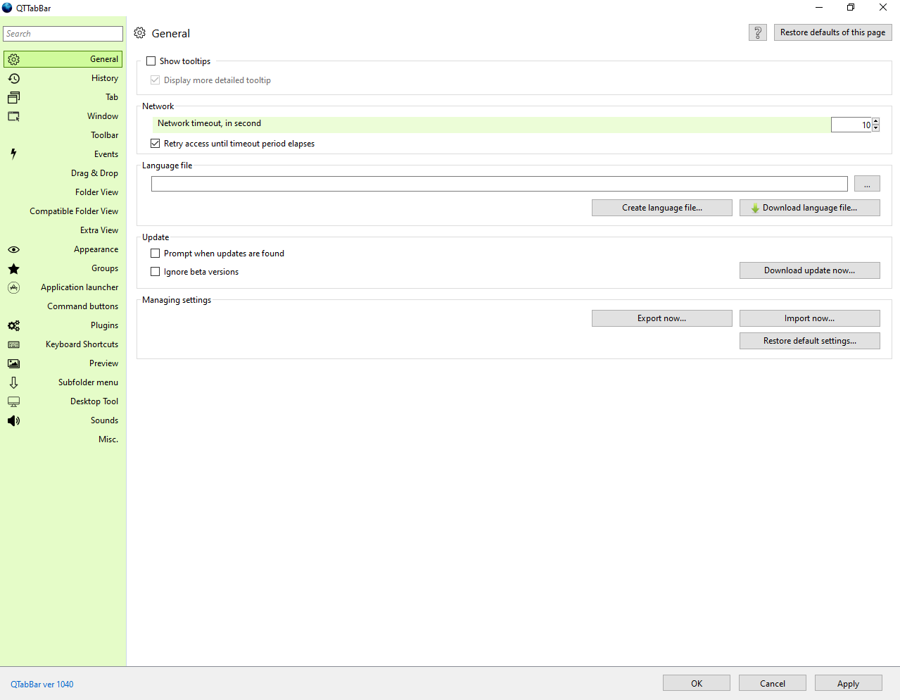

Рис.1. General

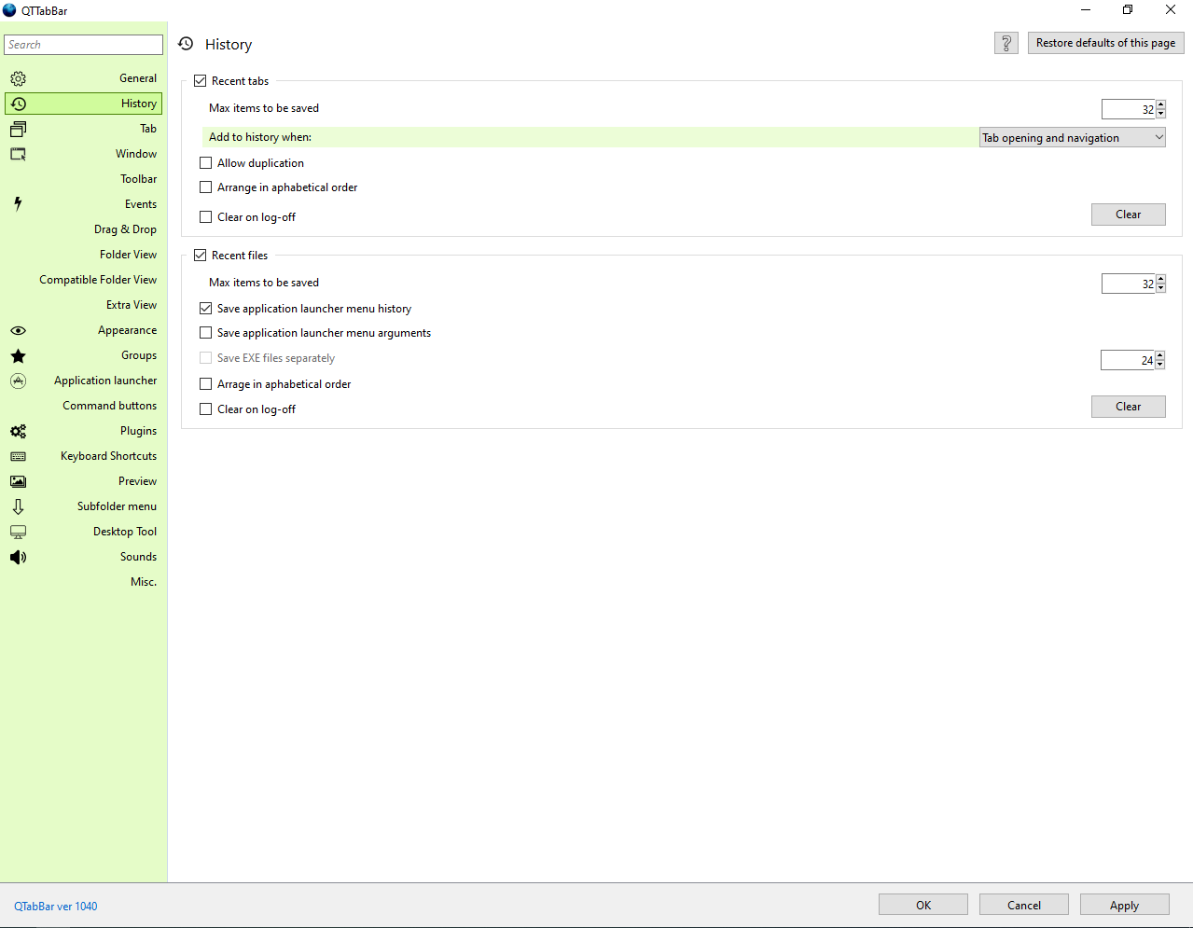

Рис.2. History

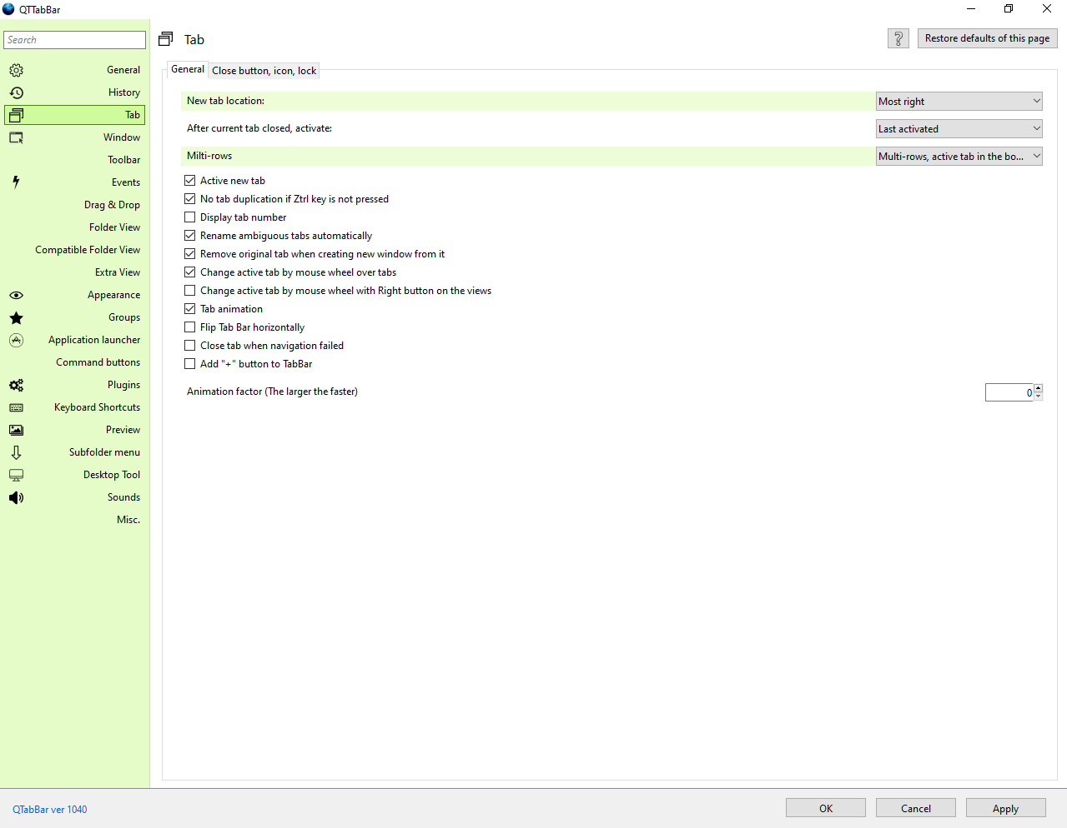

Рис.3 Tab

**Висновок**

У цій лабораторній роботі яознайомився зі способами, методами та засобами програмування користувацьких інтерфейсів та набув практичних навичок програмування спеціалізованою мовою XUL інтерактивної взаємодії користувача, опису функціонування діалогів інтерфейсів із наборів програмних елементі інтерфейсу користувача.